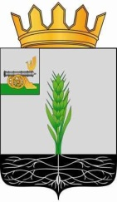

СОВЕТ ДЕПУТАТОВ
МУНИЦИПАЛЬНОГО ОБРАЗОВАНИЯ «ПОЧИНКОВСКИЙ РАЙОН» СМОЛЕНСКОЙ ОБЛАСТИ

Р Е Ш Е Н И Е

от 22.04.2015 № 35

О ходе подготовки к празднованию 70-летия Великой Победы

Заслушав и обсудив информацию С.В. Савченкова, заместителя Главы Администрации муниципального образования «Починковский район» Смоленской области по социальным вопросам, о ходе подготовки к празднованию 70-летия Великой Победы, Совет депутатов муниципального образования «Починковский район» Смоленской области

РЕШИЛ:
Информацию о ходе подготовки к празднованию 70-летия Великой Победы принять к сведению.

Глава муниципального образования
«Починковский район»
Смоленской области В.Н. Мудряков

